Vážení rodiče,
toto je nabídka činností, kterou jsem vytvořila pro vaše děti. Moc je všechny zdravím a příští týden přidám další aktivity.
S pozdravem Dagmar Nekovaříková

- Pohádkové dvojice
Jak dobře znáte pohádky? Zkuste s dětmi přijít na všechny pohádkové dvojice nebo jejich kamarády.

Křemílek -
Rumcajs -
Pat -
Bob -
Štaflík -
Maková panenka -
Ferda mravenec -
Jeníček -
Spongebob -
Hurvínek -
Elza -
Karkulka -

Jerry -
Šebestová -
Ája -
Asterix -
Jája -
Včelka Mája -
Shrek -
Šerif Woody -
Sněhurka -
Máša -
Jů -
Pejsek -

- Papírový mráček
Vyrobte svůj papírový mráček a přilepte na zadní stranu několik barevných proužků. Na každý proužek můžete napsat, proč a komu chcete poděkovat nebo za co jste vděční. Já například na jeden z proužků napsala, že děkuji mamince za výborný oběd, který mi dnes uvařila.

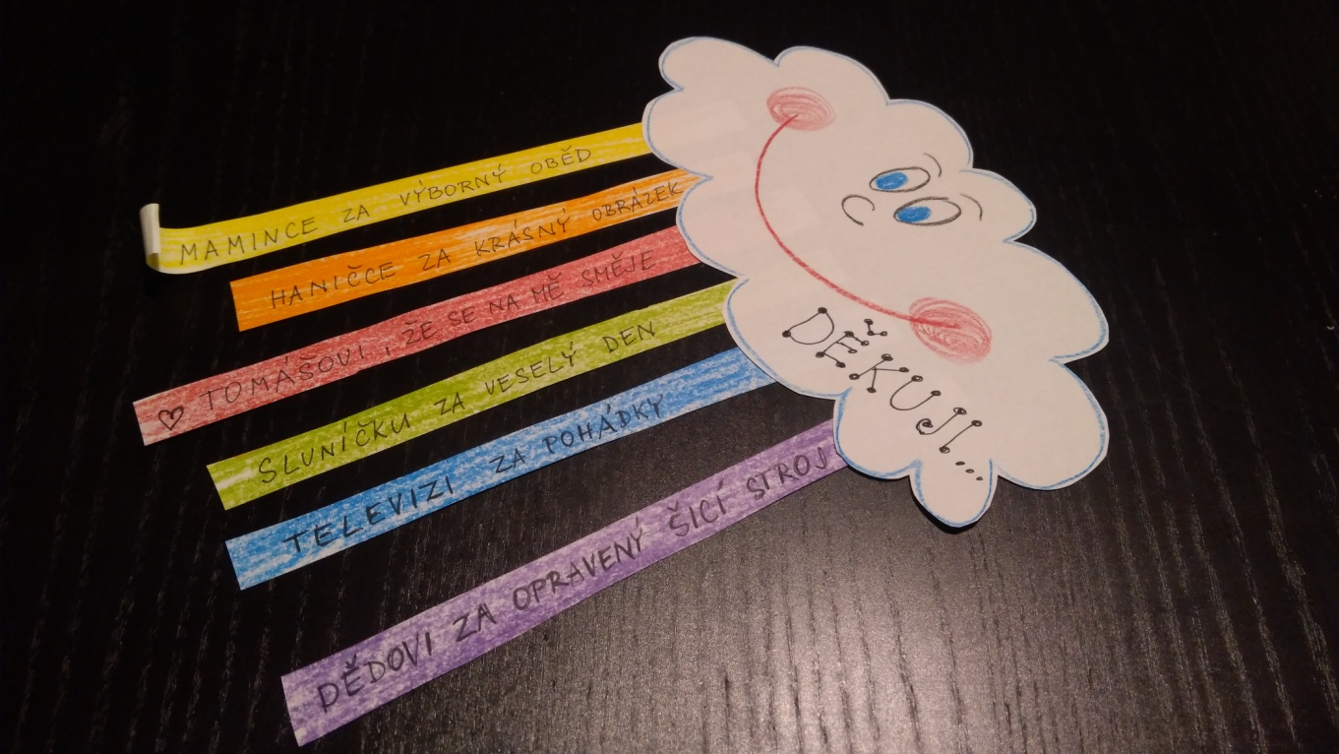
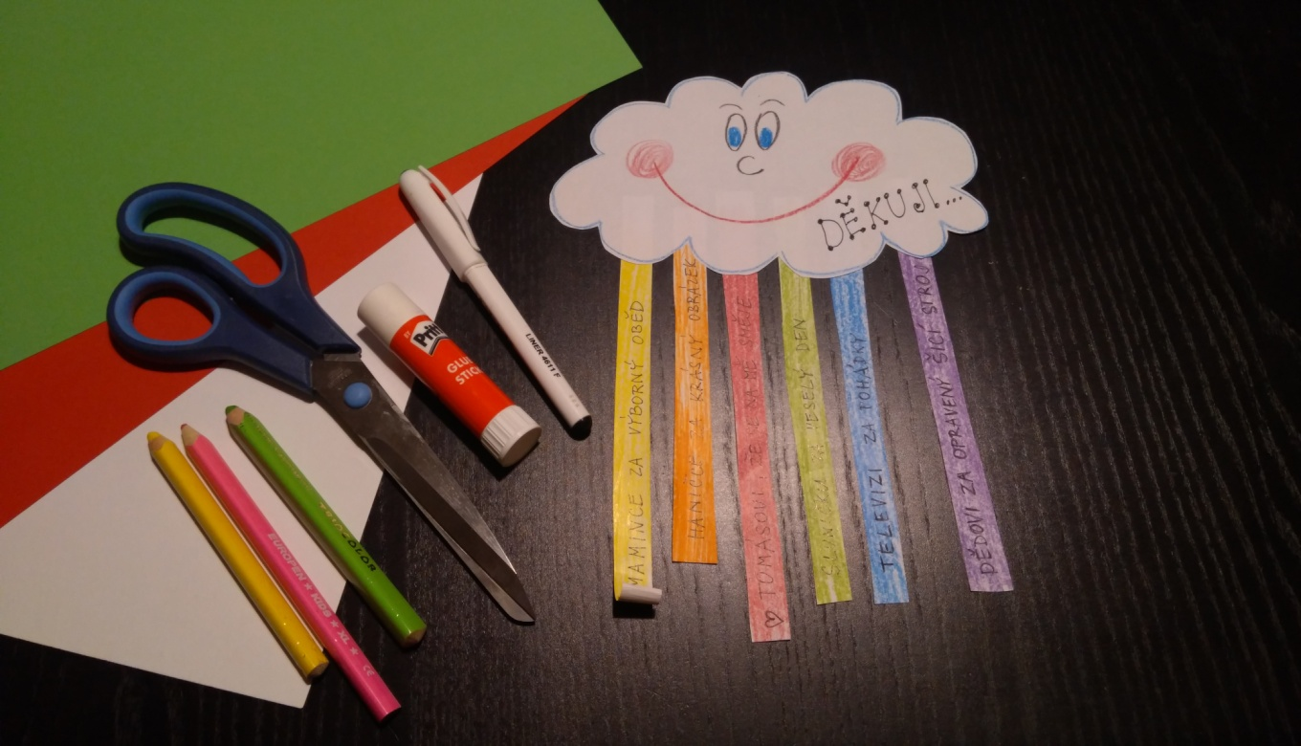

- Závody
Nejdříve si na papír nakreslíme trať. Náročnost a tvar je čistě na nás. Rozdělíme si barevné pastelky a tuhu umístíme na startovní čáru. Pro pohyb vpřed zatlačíme ukazováčkem na vršek tužky a postrčíme ji ve směru závodu. Poctivě se střídáme ve hře a každý chce projet trať nejkratší a nejrychlejší cestou. Pokud vyjedeme mimo trať, dalším pokusem pokračujeme z místa, kde naše vozidlo opustilo závodní dráhu. Zvítězí ten, kdo první protne cílovou čáru.
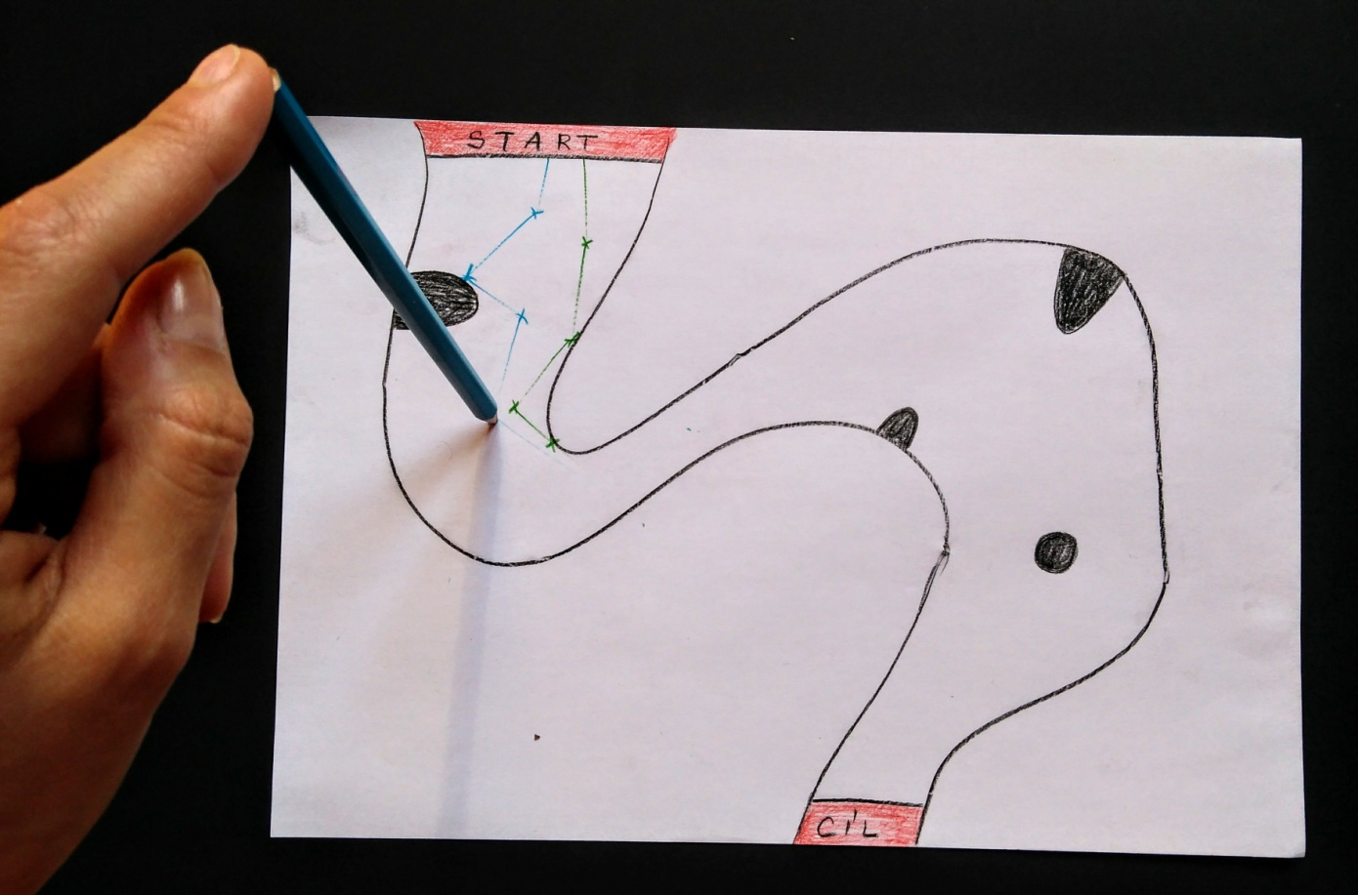

- Košíková
Zmačkejte noviny nebo archy jakéhokoliv papíru. Postavte doprostřed místnosti židli, na něj hrnec a snažte se do něj trefit. Nebo hrnec nemusí být ani na židli. Dokážou se děti trefit, když bude na zemi? Když ho postavíte třeba na štafle? Házet se dá i zády k hrnci, mezi nohama, s jedním okem zavázaným jako pirát atd.

- Kresba nohou
Budete potřebovat pouze papír a tužku, popřípadě barvy a štětce. Tužku uchopte mezi palec a ukazováček své nohy a nakreslete jednoduché obrázky, písmena, číslice nebo se zkuste podepsat.

